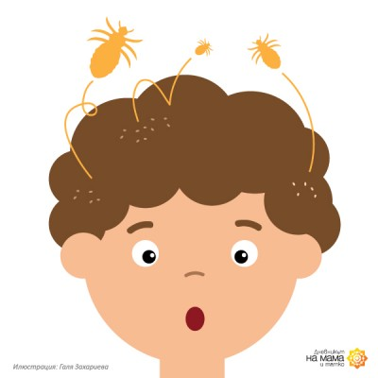

Как да ги познаете
Главовите въшки се хранят с кръвта от скалпа. Женските снасят яйца, които се прикрепят към косъма – гниди.
Най-често ще намерите гнидите в косата, намираща се зад ушите и задната част на главата – в близост до вратлето. След като малките въшки се излюпят, гнидите стават по-светли. Живите гниди имат размер до около 6 мм. Чесането може да предизвика възпаление заради самото нараняване на скалпа, затова е добре да не пренебрегваме този основен симптом за наличието им.

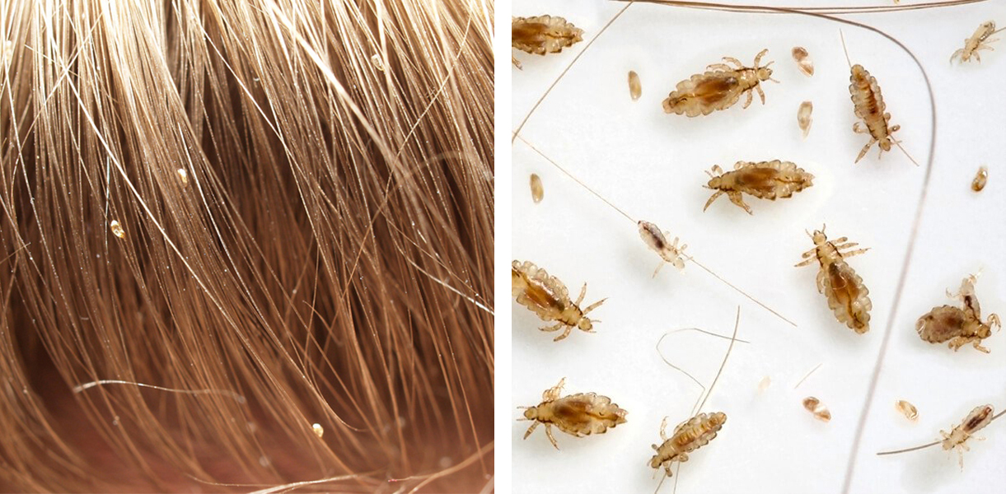
Снимка гниди: www.licesolutions.org; Снимка въшки: www.onhealth.com

Симптоми
Според Mayo Clinic най-честите знаци и симптоми за наличие на въшки са наличието на сърбеж, както и откриването на въшки и гниди.
Сърбежът е най-често в областта на скалпа, врата и зад ушите. Дължи се на алергична реакция към слюнката на въшката. Ако човек има въшки за първи път, може да няма сърбеж в първите 2 до 6 седмици – т.е., редовните прегледи за въшки имат смисъл, защото в възможно да няма никакви признаци, че детето има въшки. (Вариантът да откриете за наличието им след като се прехвърлят върху главите на други членове от семейството винаги си остава).

Как се предават
Мит е, че ходят по мръсни коси. Предават се от глава на глава. Най-често това се случва в детските заведения, клубове и училища, където децата често допират косички. Макар и по-рядко, могат да се предадат и чрез различни аксесоари за коса, гребени, слушалки, възглавници, шапки, кърпи, шалове и т.н. Домашните любимци – най-вече кучетата и котките – не са преносител на въшките.
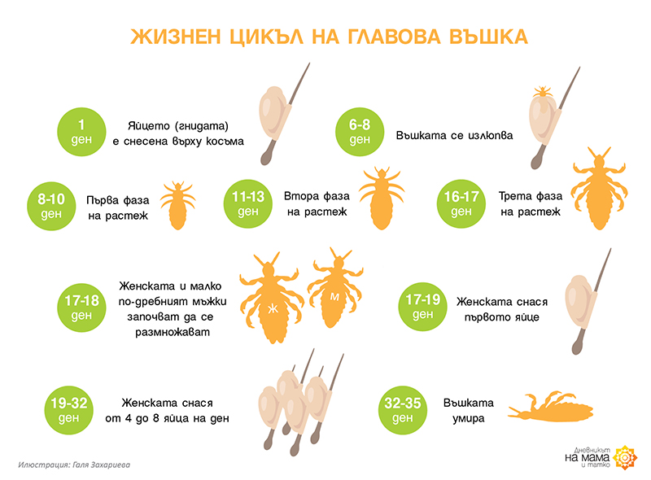

Как да се предпазите
В аптеката ще намерите различни продукти без рецепта. Известно е, че етеричните масла отблъскват въшките, затова те са включени в средствата за превенция срещу въшки. Т.е., ако знаете, че в групата на детето има въшки, добре е да го къпете или пръскате с тях. Етеричните масла са напълно естествени.

Как се третират
При свършен факт – наличие на въшки, третирането им се прави няколко пъти. Препаратите срещу въшки ги убиват, но не винаги могат да убият младите гниди, които още не са се излюпили. Затова се изчаква тяхното излюпване и косата се третира наново – най-добрият момент е преди да порастнат и да снесат нови въшки. Обикновено този период е около 9 дни, но различните препарати дават различни инструкции и е най-добре да се съобразите с тях.
Стандартните съвременни средства срещу въшки съдържат химикали, които могат да причинят раздразнения на скалпа и сърбеж. Най-модерните средства действат като изолират възможностите на паразитите да се хранят, а не като ги убиват по химичен път, затова са много по-щадящи кожата на скалпа в сравнение със стандартните.

